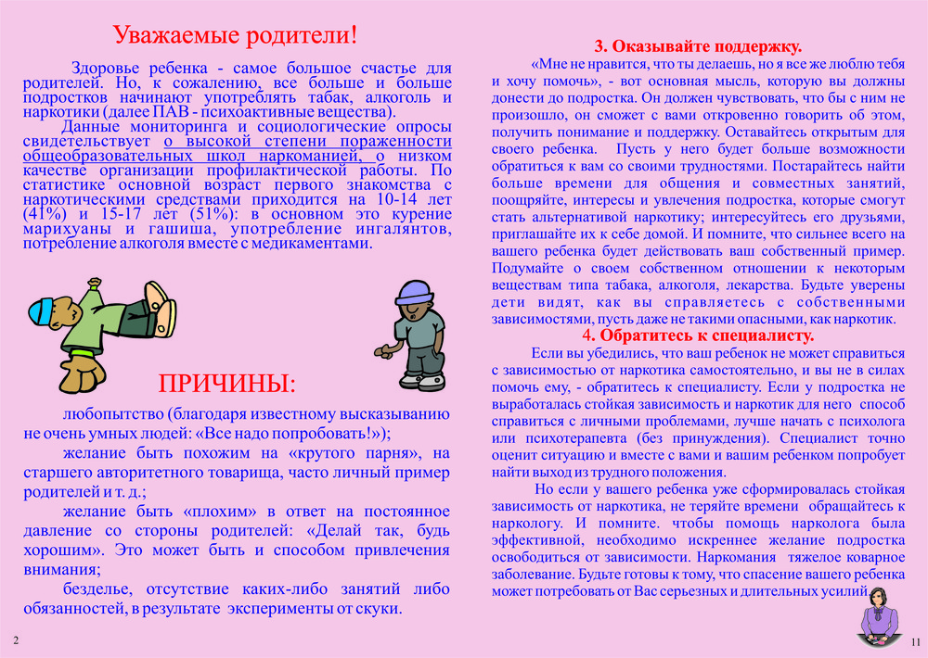

Памятка для родителей. Как уберечь детей от употребления алкоголя
Ни для кого не секрет, что в настоящее время подростку совсем не сложно купить спиртные напитки, ровно, как и сигареты. В каждом районе каждого города страны есть небольшие магазины, продавцы которых не обращают внимания на возраст покупателя. Да и сами подростки, предпочитающие употреблять алкоголь в компании, отправляют в магазин того, кто выглядит старше других, и потому административными мерами решить вопрос потребления алкоголя подростками сложно.
И потому следует смотреть, каким образом можно изменить эту ситуацию, воздействуя на детей социальными методами в семье или учебном заведении.
Почему подросток покупает пиво? Родителям, которые сами регулярно употребляют дома спиртное, и делают это на глазах у ребенка, вообще не стоит задавать такой вопрос. Возможно, в первый раз он попробовал спиртное даже дома. Такой случай можно назвать одним из самых сложных, поскольку избавить подростка от пагубного пристрастия будет крайне сложно. В первую очередь, работать над собой здесь придется его родителям. Им придется раз и навсегда отказаться от привычки употреблять спиртное дома, при ребенке. Для ребенка поведение родителей является примером, и все их пагубные привычки будут приниматься им как должное. Одним словом: не желаете проблем с ребенком — не показывайте ему дурной пример.
Как показывает практика, дурные привычки становятся отрадными и ряду вполне благополучных ребят. Происходит это в том случае, если родители имели неосторожность слишком настойчиво оберегать детей, и в итоге все их наставления стали восприниматься ребенком от обратного. Чтобы не спровоцировать своего ребенка на нездоровый интерес к спиртному, не стоит настойчиво и ежедневно объяснять ему о вреде таких увлечений. Ребенок не глуп: ему достаточно объяснить всего один-два раза, чтобы он понял вашу точку зрения. Ежедневные же нравоучения станут насилием над мозгом подростка и будут провоцировать его на нарушение норм, о которых шла речь.
Если ребенок попадает в компанию такого рода, где употребление спиртного считается нормой, оградить его от этого становится весьма сложно. Единственный выход здесь заключается в смене компании ребенка за счет привития ему новых интересов. Можно предложить ему заняться спортом, теми же боевыми искусствами, и в ходе тренировок он найдет себе новых друзей. Можно направить его в один из патриотических клубов или лагерей, где он так же найдет для себя новые жизненные принципы и откажется от старой компании. Но все же главная работа по предупреждению раннего употребления алкоголя подростком должна проводиться дома. С детских лет сын или дочь должны знать о вреде употребления алкоголя, а равно и о том, что такие действия считаются аморальными и антиобщественные.
Как распознать, что подросток начал употреблять алкоголь?
Необходимо обратить внимание на резкое изменение в поведении ребенка.
• Если появились такие черты как грубость, агрессия, раздражительность.
• Ребенок стал замкнутым, скрытным.
• В доме пропадают деньги, вещи.
• У ребенка резко снизилась успеваемость.
• Приходит поздно домой с запахом алкоголя.
Что делать, если подросток пришел домой пьяным?
С подростком необходимо поговорить. Но разговор лучше отложить до утра, в состоянии алкогольного опьянения подросток не станет слушать никакие доводы.
В разговоре с подростком необходимо выяснить причины, по которым он решил попробовать алкоголь и найти способ достигнуть тех же целей, но без спиртного. Научить подростка отстаивать свое мнение, говорить «Нет». Это поможет подростку завоевать авторитет среди сверстников, без выпивки.
Если ребенок всерьез интересуется спиртным, необходимо обратиться за помощью к врачу или психологу, специалисты дадут соответствующие рекомендации и при необходимости проведут анонимное лечение алкоголизма.
Как уберечь детей и подростков от алкоголизма?
Подросток должен чувствовать себя комфортно в своей семье, чувствовать, что его понимают. Воспринимать своих родителей в качестве самых умных наставников в жизненных вопросах.
• Проявляйте уважение к подростку. Не манипулируйте своим опытом и возрастом. Не показывайте свое превосходство.
• Найдите общее увлечение. Оно позволит с большим удовольствием проводить совместно свободное время.
• Помогите подростку стать личностью, достойным взрослым человеком.
• Будьте всегда авторитетны, а для этого всегда ведите себе достойно в любых ситуациях.

